パネルから他のルームを探す
使用中のルームの前に立っている人に、パネルは同じ建物で空いているルームを提示し、 2タップで予約させることができます。6種類の行の意味さえ分かれば、一覧はそれ自体で 説明になります。
2026-08-17 · https://offision.com/help/ja/devices/find-another-room-from-the-panel/
会議が始まる直前なのにルームが使用中。そんなとき、他のルームがあれば誰もパソコンを
開かずに済みます。パネルが同じ建物で空いているルームを一覧表示し、あと2タップで予約
できます。
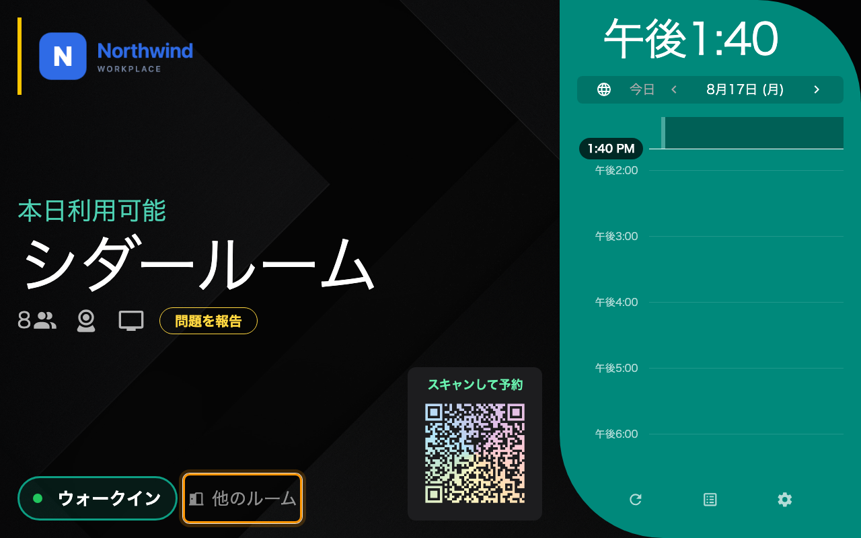
ボタンは「ウォークイン」の隣にあり、このルームが空いているときだけ表示されます。
最後の点は意外に思われがちです。このボタンは、パネル自身のルームが空いているときにしか
表示されません。使用中のルームでは代わりに終わりと延長が並びます。使用中のドアの
前でルームを探している人は、そもそも見るパネルを間違えています。

一覧の範囲はフロアではなく建物
各行は、このパネルのルームと同じ種類で、同じ建物にあるリソースです。パネル自身のルームは
除かれます。定員による絞り込みも、設備による絞り込みも、フロアによる絞り込みもありません。
定員と設備アイコンは行を見比べるために表示されているだけで、候補を絞るためのものでは
ありません。
ただしフロアは2つの意味で効いてきます。パネル自身のフロアにあるルームにはこのフロアと
表示され、条件が同じなら他のフロアより上に並びます。つまり一覧の先頭は、単に最初の候補
ではなく、いちばん近い妥当な候補です。
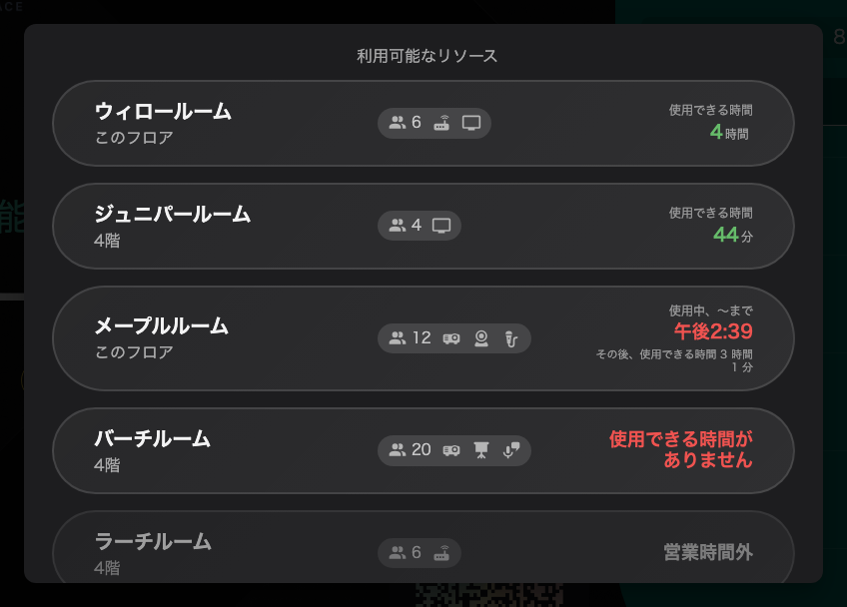
空きルームが先頭、空き時間の長い順、同じフロアが他より先。

6種類の行
タップできるのは4種類で、そのうち2つはすでに使用中です。20分後に空くルームが最善の答えで
あることは多いので、パネルはそれを選ばせ、その時刻から予約を始めます。
行の表示 | 意味
使用できる時間 4時間 | 今空いていて、その長さだけ使える
使用中、〜まで 14:27、その後、使用できる時間 3時間 | 今は使用中、その時刻から使える
使用できる時間がありません | 今日はこの先ずっと使用中
故障中 | サービス停止期間が現在にかかっている
営業時間外 | 営業時間外で、かつ時間外の予約が許可されていない
予約時間外 | 予約可能な期間が閉じている

下の3つは淡色表示になり、タップしても反応しません。それでも一覧に残すのは意図的です。
「そのルームはあるが使えない」と「そんなルームはない」は別の答えであり、ドアの前に立って
いる人に必要なのは前者だからです。
空き時間はどこから来るか:
空き行の時間は、予約を止める最初の要因までを数えます。次の予定、予約可能期間の終わり、
またはリソースポリシーの最大予約時間です。何の制限もないルームは、その日の終わりまで空き
として表示されます。

淡色表示になる理由
淡色表示の3つの状態はそれぞれ別の画面から来ます。探しに行く前に知っておく価値があります。
- 故障中 — リソース自身のサービス停止期間を追加。
- 営業時間外 — リソースの営業時間。ただしポリシーの営業時間外の予約を許可がオフの
ときだけです。オンなら、営業時間外のルームもそのまま候補に出ます。
- 予約時間外 — ポリシーの特定の日付より前の予約を許可する /
特定の日付以降の予約を許可する。
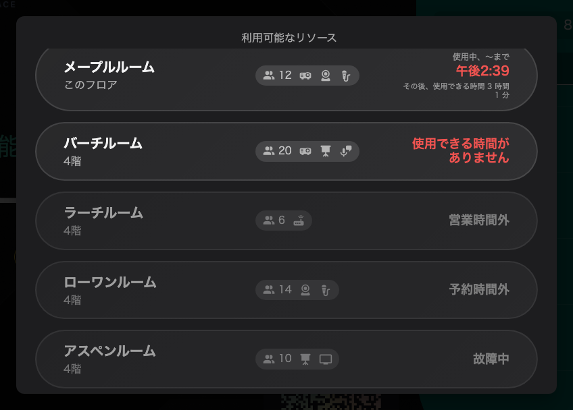
同じ一覧の下の方。使えないルームも淡色で残り、タップには反応しません。

ボタンを消す
ロビーや複数テナントが入るフロアなど、その場でルームを取らせたくない場所のパネルからは
外せます。他のルームボタンを表示は予約パネル設定のドアとその他グループにあり、設定単位なので、
同じ設定を使うすべてのパネルに反映されます。
Where in Offision: admin app → device/booking-panel/configuration (デバイス設定)
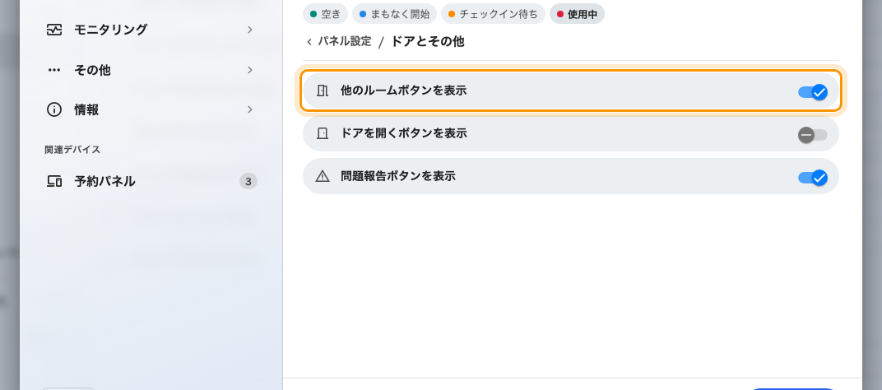
設定の「ドアとその他」グループにある「他のルームボタンを表示」。
コントロールスキンのパネルでは、同じルーム一覧がフロアごとの見出し付きのシートとして
表示されます。行と状態は同じものです。

